階段状削平地群と堀切との土量の比較

中世城郭研究会

西村 和夫

要約　山腹または稜線が傾斜した尾根に，複数段の階段状削平地群を作るのと1本の大きな横堀または堀切を作るのとでは掘削する土量がどれくらい異なるのかを，それぞれをモデル化し，土量を計算して比較した．数値例も示した．

構築場所： 次の2種類の場所について考えた．

* 1. 山腹の場合
  2. 稜線が傾斜した尾根筋の場合（稜線が尾根の先端に向かって下っている場合）

構築物： 次の2種類の構築物を対象として，掘削する土量を計算した．

* 1. *n*段の階段状削平地群（奥行，高さ，下端幅 から計算した）
  2. 1本の大きな堀（堀幅，深さ，堀底幅 から計算した）

これらの組合せによって，場合はA1, A2, B1, B2の4通りになった．構築物が2. 堀のとき，場合A2では横堀になり，B2では堀切になる．構築物が1. のときは，A, Bによらず「階段状削平地群」と呼ぶことにする．

簡単な計算の結果，どの場合においても，掘削する土量は，奥行（堀幅），高さ（深さ），下端幅（堀底幅）などに比例することが確認できた．土量は（切岸）の勾配には無関係であることも分かった．

稜線が傾斜した尾根筋においては，深い堀切に比べて，壁の高さが（堀切の深さの）1/3以下で2段以上（10段以下）の階段状削平地群を掘削するほうが土量は少なくなることが分かった．

目的

この報告は，階段状削平地群を防御施設として考えるときに，堀切と比べてどちらの構築が有利かを検討するための基礎資料を提供する．掘削する土量だけを考察していて，実際の掘削作業の作業量や作業効率には触れていない．作業量を見積もるときの基礎データを提供することを目的としている．

1. モデル

この節では，山腹における*n*段の階段状削平地群と横堀，および稜線が傾斜した尾根筋における*n*段の階段状削平地群と堀切の数学的なモデルを示し，計算に用いる各種長さの英字記号を定義する．

それぞれの英字記号が表す長さの単位はメートルであるとする．したがって，土量の単位は立方メートル（立米）になる．

掘削した土を盛土に用いる場合，通常（岩盤でないとき）は体積が土量の変化率 (0.90～1.00) 倍になる [国交省2023] が，ここでは土量の変化率を1とする．

次の2種類の構築場所について考察する．

(A) 山腹

山腹では，斜面（平面とする）の勾配が一定であるとし，構築する*n*段の階段状削平地群および横堀が一定の横幅*E*であるとする．

(B) 稜線が傾斜した尾根筋

稜線が尾根の先端に向かって下っている尾根筋では，稜線の勾配が一定であるとし，稜線の両側の斜面が平面であって，尾根筋の稜線を中心として面対称であるとする．稜線はその両斜面が交わる直線になっているとする．（実際には，水平断面の縁は半径数メートル程度の円弧に近いであろうが，円弧と直線との間の断面積は小さく，全体の土量に大きな影響はないと考えられる．）

次の2種類の構築物の土量を計算して比較した．

(1) *n*段の階段状削平地群

*n*段の階段状削平地群の各段は水平であって，掘削部の（切岸）は平面であるとする．段の水平面と壁の斜面との交線を「下端線」（図3参照）と呼ぶことにし，その長さを「下端幅」と呼ぶことにする．各段は，奥行が等しく壁の高さも等しい相似形であるとする．各段について，掘削した土を下の段の壁上部の構築に充てるとする（最下段を除く）（註1）．

掘削した削平地の奥行を*d*とする（図1）．掘削した部分の壁（斜面）の鉛直方向の高さを*h*とする．*h*は，掘削部分の最高地点から段の面に下ろした垂線の長さである．その垂線と壁の下端線との距離を*r*とする（註2）．(A) では，下端幅は横幅*E*に等しい．(B) では，下端幅を2*w*とする．

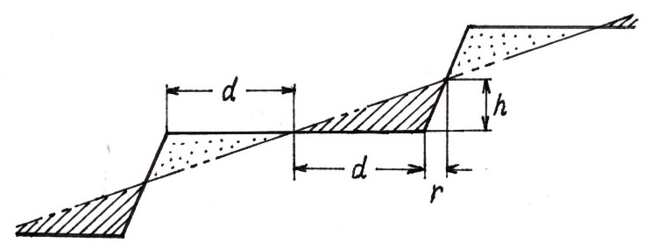

図1　*n*段の階段状削平地群（断面図）

(2) 1本の大きな堀

1本の大きな堀は，(A) 山腹においては横堀となり，(B) 稜線が傾斜した尾根筋においては堀切となる．いずれも薬研堀であるとする．堀底の両側の斜面の勾配は等しくなくてもよいが，それぞれの斜面は平面であるとする．

元の斜面（堀切においては稜線）から鉛直に測った堀の深さを*H*とする（図2）．堀の上端どうしの水平幅（堀切においては尾根方向に測った水平距離）を堀幅*D*する．断面の形状を表す*c* = *D/H*を「幅深さ比」と呼ぶことにする．(B) では，堀底の幅（堀底幅）を2*W*とする（図5参照）．

掘削した土を付近に撒くか，堀の上部に土塁として築くかは，問題としない．つまり，掘削する土量だけを考え，どこに移動するかはこの報告では扱わない．

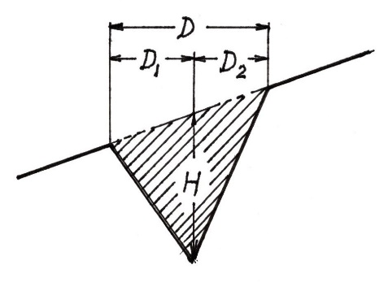

図2　1本の大きな堀（断面図）

1. 掘削量の計算

節1. におけるモデルを組み合わせたA1, A2, B1, B2の4通りの場合について，掘削する土量を数学的に計算する．

(A1) 山腹における*n*段の階段状削平地群

山腹の斜面に*n*段の階段状削平地群を構築するときに掘削する土量を求める．モデル化した断面図を，図1に示した．奥行*d*で高さ*h*の三角柱の土を掘削して，その下の斜面に幅*d*の盛土をしたとする．三角柱の体積は三角形の底面積と高さの積なので，*n*段の合計掘削量*V*A1 は次式になる．

$$V_{A1}= \frac{ n_{ }}{2}dhE$$

ここで，*E* は*n*段の階段状削平地群の横幅（図1の断面とは垂直な方向の長さ）である．この掘削量に，壁の傾斜の程度を表す*r*は影響しないことが分かる．

(A2) 山腹における1本の大きな堀

山腹の斜面に1本の横堀を構築するときに掘削する土量を求める．モデル化した断面図を，図2に示した．堀幅（上端の水平幅）*D*で深さ*H*の三角柱の土を掘削したとき，掘削量*V*A2 は次式になる．

*D*1と*D*2は，それぞれ堀切の両側の上端から堀底までの水平距離であり，*D*1 *+ D*2 *= D* である．*E*は横堀の横幅（図2の断面とは垂直な方向の幅）である．この式によって，傾斜していない平地における横堀の掘削量も計算できる．

(B1) 稜線が傾斜した尾根筋における*n*段の階段状削平地群

稜線が尾根の先端に向かって下っている尾根筋に*n*段の階段状削平地群を構築するときに掘削する土量を求める．モデル化した見取図を，図3に示す．奥行*d*，下端幅2*w*，高さ*h*の三角錐の土を掘削して，その下の斜面に横幅2*w*で奥行*d*の盛土をしたとする（註3）．三角錐の体積は底面積と高さの積の1/3なので，*n*段の合計掘削量*V*B1 は次式になる．

$$V_{B1}= n×\frac{ 2 }{2}dw×\frac{ 1 }{3}h = \frac{ n_{ }}{3}dhw$$

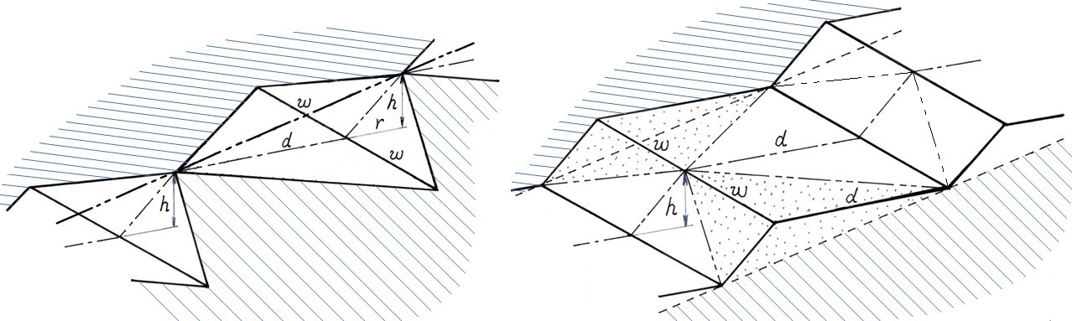

下端線

尾根の稜線

盛土

掘削

図3　稜線が傾斜した尾根筋における*n*段の階段状削平地群（見取図）

(B2) 稜線が傾斜した尾根筋における1本の大きな堀

稜線が傾斜した尾根筋に1本の堀切を構築するときに掘削する土量を求める．モデル化した断面図を，図4に示す．堀幅（堀切の両上端の水平幅）*D*，深さ*H，*堀底幅2*W*の土を掘削したとする．掘削量*V*B2 は，次式になる．

ここで，*D*1と*D*2は，それぞれ堀切の両側の上端から堀底までの水平距離であり，*D*1 *+ D*2 *= D* である．上式は，筆者の発表 [西村2019] における公式2と一致する．この式によって，稜線が傾斜していない水平な尾根における堀切の掘削量も計算できる．

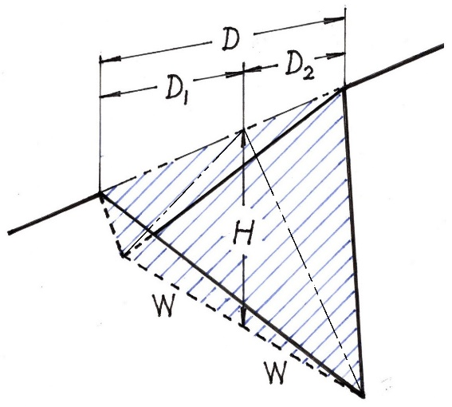

図4　稜線が傾斜した尾根筋における1本の大きな堀（見取図）

1. 掘削量の数値例

A1, A2, B1, B2の4通りの場合について，節2. において求めた式によって，いくつかのデータ群から掘削する土量を計算した．A1, B1の例において，階段状削平地群の段数*n*は5とした．

(A1) 山腹における*n*段の階段状削平地群

横幅*E*にわたって奥行*d*，高さ*h*で*n*段の階段状削平地群（図1）を掘削したときの掘削量*V*A1：



(A2) 山腹における1本の大きな堀

横幅*E*にわたって堀幅*D*，深さ*H*の横堀（図2）を掘削したときの掘削量*V*A2：



(B1) 稜線が傾斜した尾根筋における*n*段の階段状削平地群

奥行*d*，高さ*h*，下端幅2*w*で*n*段の階段状削平地群（図3）を掘削したときの掘削量*V*B1：



(B2) 稜線が傾斜した尾根筋における1本の大きな堀

堀幅*D*，深さ*H，*堀底幅2*W*の堀切（図4）を掘削したときの掘削量*V*B2：



各表は，左上から右下への主対角線を対称軸として，右上の三角形の要素と左下の三角形の要素とが対称になっている．これは，掘削する土量の式が奥行，高さなどの積なので当然である．

各表には，ありそうもない場合を含んでいる．例えば，表A2と表B2において，堀幅*D* = 2メートルで深さ*H* = 12メートルの鋭い横堀や堀切は考えにくく，逆に堀幅*D* = 12メートルで深さ*H* = 2メートルの緩い薬研堀は役に立ちそうもない．また，表A1と表B1において，各段の奥行*d* = 2メートルで高さ*h* = 6メートルの階段状削平地群も考えにくい．

4. 考察

簡単な計算の結果，どの場合においても，掘削する土量は，奥行*d*（堀幅*D*），高さ*h*（深さ*H*），横幅*E*，下端幅2*w*（堀底幅2*W*），および段数*n*に比例することが確認できた．土量は壁の勾配には無関係であることも分かった．これは壁の高さを鉛直方向に測っているからである．

4.1 堀よりも階段状削平地群の掘削量が小さくなる条件

(A) 山腹

山腹において，*n*段の階段状削平地群の掘削量*V*A1が横堀の掘削量*V*A2より小さくなる奥行*d*と高さ*h*の関係を求める．*V*A1 ＜ *V*A2から次式が得られる．

$$\frac{ n_{ }}{2}dhE<\frac{ 1_{ }}{2}DHE$$

$$dh< \frac{ 1_{ }}{n}DH$$

つまり，*V*A1 ＜ *V*A2とするためには，奥行*d*と高さ*h*との積*dh*を，堀幅*D*と深さ*H*の積*DH*の1*/n*より小さくすればよい．

(B) 稜線が傾斜した尾根筋

稜線が傾斜した尾根筋において，*n*段の階段状削平地群の掘削量*V*B1が堀切の掘削量*V*B2よりも小さくなる奥行*d*と高さ*h*と下端線の片幅*w*の関係を求める．*V*B1 ＜ *V*B2から次式が得られる．

$$\frac{ n_{ }}{3}dhw<\frac{ 1_{ }}{3}DHW$$

$$dhw< \frac{ 1_{ }}{n}DHW$$

つまり，*V*B1 ＜ *V*B2とするためには，奥行*d*と高さ*h*と下端線の片幅*w*との積*dhw*を，堀幅*D*と深さ*H*と堀底の片幅*W*との積*DHW*の1*/n*より小さくすればよい．

4.2 稜線が傾斜した尾根筋における階段状削平地群と堀切との掘削量の比較

稜線が尾根の先端に向かって下っている尾根筋において，深い堀切を掘削するよりも，壁の高さの低い階段状削平地群を掘削するほうが土量が小さくなる条件を導出する．場合 B1とB2において，（稜線ではなく）両側の斜面の等しい法勾配（註4）を*t*とし， *w/h* = *W/H* = *t*とする（註5）と，*w* = *t h*，*W* = *t H*なので，次の2式が得られる．

$$V_{B1}= \frac{ n_{ }}{3}tdh^{2}$$

$$V_{B2}= \frac{ 1_{ }}{3}tDH^{2}$$

これらは，斜面の勾配がある値1*/t* であるとき，*n*段の階段状削平地群の掘削量*V*B1は奥行*d*が一定ならば高さ*h*の2乗に比例し，堀切の掘削量*V*B2は堀幅*D*が一定ならば堀切の深さ*H*の2乗に比例することを意味している．つまり，高さや深さを2倍にすれば，掘削量は4倍になる．

　さらに，稜線の勾配が定まっていて奥行*d*が壁の高さ*h*に比例し，堀切の幅深さ比*c = D/H*が定まっていて堀幅*D*が深さ*H*に比例するとする（註6）．つまり，*d = uh*，*D = cH*であるとする．ここで，*u*は稜線の法勾配を表す定数である．このとき，上の2式はこうなる．

$$V_{B1}= \frac{ n_{ }}{3}uth^{3}$$

$$V_{B2}= \frac{ 1_{ }}{3}ctH^{3}$$

これらは，稜線の勾配が一定ならば掘削量*V*B1は壁の高さ*h*の3乗に比例し，堀幅*D*が深さ*H*に比例するならば掘削量*V*B2は堀切の深さ*H*の3乗に比例することを意味している．つまり，高さや深さを2倍にすれば，掘削量は8倍になり，高さや深さを3倍にすれば，掘削量は27倍になる．したがって，深い堀切を掘削するよりも，高さの低い階段状削平地群を掘削するほうが土量は少なくなる傾向がある．

実際に*V*B1 ＜ *V*B2を解くと，こうなる（*n* ≧1，*u* ≧1とする）．

$$\frac{ n_{ }}{3}uth^{3}<\frac{ 1_{ }}{3}ctH^{3}$$

$$h<\sqrt[3]{\frac{c}{nu}}H$$

階段状削平地群の壁の高さ*h*がこの条件を満たせば，掘削量*V*B1 のほうが堀切の掘削量 *V*B2よりも小さくなる．例えば，*n* = 5，*c* = 2，*u* = 5のとき，壁の高さが*h* ＜ 0.43 *H*ならば，*V*B1 ＜ *V*B2になる．

つまり，稜線の法勾配が*u*である尾根筋において，堀切の幅深さ比（堀幅／深さ）を表す定数*c*が定められていれば，*h*が*H*の $\sqrt[3]{c/(nu)}$ 倍より小さいとき，*V*B1 ＜ *V*B2になる．例えば，*c* = 2（註6）のとき，係数 $\sqrt[3]{c/(nu)}$ のグラフは，*u*に対して反比例するような図5の曲線になる（註7）．

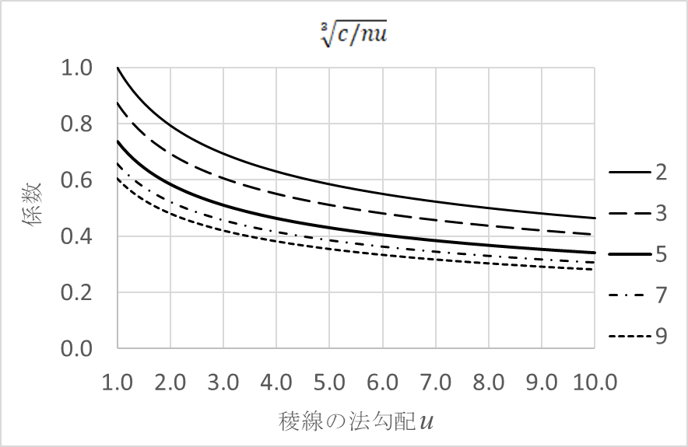

（*c* = 2のとき）

段数

*n*

図5　階段状削平地群と堀切の掘削量が等しくなる係数（*V*B1 = *V*B2となる係数）

図5から分かるように，堀切の幅深さ比*c* = 2であって段数*n* = 5の場合，稜線の法勾配*u* = 3ならば，壁の高さ*h*が堀切の深さ*H*の0.51倍より小さいとき，掘削する土量は*V*B1 ＜ *V*B2になる．また，*u* = 10なら，*h* ＜0.34 *H*のとき，*V*B1 ＜ *V*B2になる．

これらから，堀切の幅深さ比*c* = 2であって段数*n* = 5の場合，稜線が通常の勾配である尾根筋では，壁の高さ*h*が堀切の深さ*H*の約1/3以下ならば，階段状削平地群のほうが堀切よりも掘削する土量が少ないことが分かる．つまり，1本の堀切を造るよりも，その深さの1/3の高さの壁をもつ階段状削平地群を5段造るほうが掘削する土量の点で有利になる．この1/3という値は，段数が6以上でもほとんど変わらない．段数が4以下では，2段のときに壁の高さが堀切の深さの0.46倍以下で階段状削平地群が有利になる．なお，法勾配*u*が10以上の緩い尾根筋では，そもそも階段状削平地群を造ることが困難であろう．

4.3 典型的な数値例

典型的な階段状削平地群と堀の掘削量を示す（掘削量の値は節3. の各表を参照）．下端幅の半分*w*と堀底幅の半分*W*を，「片幅」と略記している．

(A1) 山腹の階段状削平地群： 5段で，奥行*d* = 8，高さ*h* = 2，横幅*E* = 20 (m) のとき，*V*A1 = 800 (m3)．

(A2) 山腹の横堀： 堀幅*D* = 12，深さ*H* = 6，横幅*E* = 20 (m) のとき，*V*A2 = 720 (m3)．

(B1) 尾根の階段状削平地群： 5段で，奥行*d* = 8，高さ*h* = 2，片幅*w* = 5 (m) のとき，*V*B1 = 133 (m3)．

(B2) 尾根の堀切： 堀幅*D* = 12，深さ*H* = 6，片幅*W* = 15 (m) のとき，*V*B2 = 360 (m3)．

上の典型例 (B1) と (B2) において，斜面の勾配（*h/w*と*H/W*）は等しく1*/t* = 2*/*5としている（註5）．斜面の勾配が等しければ，堀幅*D* = 12で深さ*H* = 6 (m) の堀切を造るよりも，奥行*d* = 8で高さ*h* = 2 (m) である5段の階段状削平地群を造るほうが掘削量は1/3程度で済むことが分かる．なお，この掘削量の比の値133/360は，両側の斜面の勾配1*/t* によらない．

逆に，典型例 (B1) の掘削量133 (m3) によって同じ斜面の尾根筋に構築できる幅深さ比*c* = 2の堀切は，堀幅*D* = 8.6，深さ*H* = 4.3，堀底の片幅*W* = 10.8 (m) になる（*V*B2 = *DHW*/3 ≒ 133）．

4.4 今後の課題

この報告では，モデル化にあたって，(A) 山腹，(B) 稜線が傾斜した尾根筋 のどちらでも，斜面が平面であるとした．また，稜線が直線であって勾配が一定であるとした．斜面が平面でない場合や，稜線の勾配が一定でない場合について掘削量を計算するのは，今後の課題とする．また，稜線が直線ではなく，水平断面が円弧状になっている場合の掘削量を精密に計算するのも，今後の課題とする．

しかし，この報告の結果は，斜面が完全な平面ではない場合や，稜線の勾配が完全に一定ではない場合にも，近似的に成り立つであろう．

この報告では，掘削する土量だけを考察した。実際の構築にあたっては，掘削した土を上に上げるか，水平に運搬するか，下に下ろすかで，作業量が変わるだろう．また，掘削する箇所の形状によって，作業のしやすさが大きく異なるだろう．例えば，薬研堀の堀底での掘削作業はしにくく，同時に作業できる人数も限られてしまうだろう．それらの作業効率と仕事量の計算は，次の課題とする．

おわりに

主要な結論は，4.2の最後に示したとおりである．堀切の幅深さ比*c*が定まっている場合，稜線が通常の勾配である尾根筋では，壁の高さ*h*が堀切の深さ*H*の1/3以下ならば，階段状削平地群（10段以下）のほうが堀切よりも掘削する土量が少なくなる．

実際の尾根筋の自然地形は，稜線が直線ではなく鉛直方向にうねっていて，ところどころに平場や凹みがあるのが通常である．階段状削平地群を構築するときには，当然そのような地形を利用したであろう．そうすれば，掘削する土量はこの報告で示したよりも少なくなる．堀切の構築でも同じことがいえるが，*n*段ある階段状削平地群の各段を尾根筋の自由な位置に配置すれば，階段状削平地群のほうが凹みをうまく利用できる．したがって，自然地形を活かすためには，階段状削平地群のほうが土量の点で有利になるであろう．

謝辞

草稿に貴重なコメントをくださった城郭資料研究会の髙田徹氏と和歌山城郭調査研究会の伊藤俊治氏に感謝いたします．伊藤氏には，図3の作図もご教示いただきました。

註

1. ここでは土量だけを考えている．実際の構築では，各段の掘削は同時に並行して行えるであろう．図3のように掘削した土を過不足なく下の段の上部に盛土するには精密な測量と設計が必要であろうが，実際の構築ではさほど精密である必要はなかったと思われる．
2. 稜線の勾配は，*h /* (*d* + *r*) になる．
3. 掘削した土をどこに移動するかは問題にしないので，盛土の形状はこの形に限らない．
4. 通常の勾配（高さ／水平距離）の逆数*t*を勾配という．
5. 簡単にするために，(B1) における*r*を0としている（*r*が0でなくても*h*に対して小さければ，法勾配の値に大きな差はない）．また，この法勾配は平面図において稜線に対して直交する方向に測っており，傾斜の最も急な方向ではない．
6. 堀の法面の勾配は1が標準であり，堀切の両側の上端の高さが等しければ 堀幅／深さ は2になる．例えば，『武教全書講義』[山鹿・碧川] には，「堀口 十間 深さ 五間」とある．一般的な土質では，法面の勾配を1より大きくすると崩れやすくなる．
7. 係数 $\sqrt[3]{c/(nu)}$ の値は，*c*や*n*が変化してもあまり変わらない．それは3乗根をとっているからである．例えば，段数が*n* = 5からその2倍の*n* = 10になっても，係数は0.79倍にしかならない．また，幅深さ比が*c* = 2からその0.5倍の*c* = 1になっても，係数は 0.79倍にしかならない．もし，幅深さ比が*c* = 2からその1.5倍の*c* = 3になっても，係数は 1.14倍にしかならない．

参考文献

[国交省2023] 国土交通省『令和５年度 土木工事数量算出要領』第５編 数量計算の手引き, ２章 土工, 2023-04.

[西村2019] 西村和夫「体積測定で検証する土塁の取崩しによる土橋の造成」『第36回 全国城郭研究者セミナー』駒澤大学 アカデミーホール, 中世城郭研究会, 2019-08-04.

[山鹿・碧川] (山鹿素行), 碧川好尚写『武教全書講義』出版者不明, 出版年不明. 文字資料（書写資料）, ［収録： 廣瀬豊『武教全書講義』中, 山鹿素行兵學全集, 第 5 巻, 教材社, 1944.］

この報告は，下記のWeb ページに掲載している．

https://kazov.site/Nis/study/castles/earthworks2023.html

検索キーワード：　

段畑状遺構, 堀切, 土量